Học khu Độc lập Houston

Charles H. Milby High School

1601 Broadway St.

Houston, TX 77012

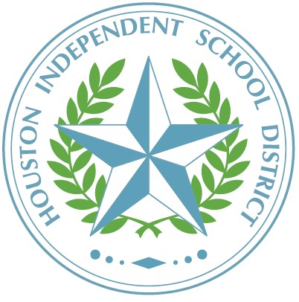

Tháng Mười, 2023

GỬI TỚI: Phụ huynh của những Học sinh đang Theo học tại Milby High School

# CHỦ ĐỀ: THÔNG BÁO TÌNH TRẠNG TITLE I 2023–2024

Thông báo này để nhằm thông báo cho quý vị rằngtrường học mà con quý vị theo học là trường học thuộc diện Title I, Phần A trên toàn trường và với tư cách là phụ huynh, quý vị có quyền tham gia vào việc thiết lập kế hoạch, đánh giá và cải tiến chương trình Title I.

Title I, Phần A, là một chương trình được liên bang tài trợ nhằm cung cấp các nguồn trợ giúp và cơ hội để cải thiện thành tích học tập của những học sinh có hoàn cảnh khó khăn về kinh tế. Title I đảm bảo rằng tất cả trẻ em đều có cơ hội công bằng, bình đẳng và đáng kể để có được nền giáo dục chất lượng cao dựa trên Kiến thức và các Kỹ năng Thiết yếu của Texas (TEKS) và đạt được cấp độ thông thạo ở mức tối thiểu trong Bài kiểm tra Đánh giá Mức độ sẵn sàng trong Học tập của Tiểu bang Texas (STAAR).

Theo Đạo luật Mọi Học sinh đều Thành công (ESSA), quỹ Title I cho phép các trường học tuyển dụng và đào tạo các giáo viên và các trợ lý giáo dục có trình độ chuyên môn cao, mua tài liệu giảng dạy, cập nhật công nghệ trong lớp học và tài trợ cho các hoạt động khuyến khích phụ huynh tham gia. Để nâng cao thành tích học tập của học sinh, Title I tài trợ các chương trình học tập bổ sung khác nhau được cung cấp tại trường học của con quý vị.

Nếu quý vị có bất kỳ câu hỏi nào liên quan đến thông tin này hoặc về việc thiết lập kế hoạch, đánh giá và cải thiện chương trình Title I, vui lòng liên hệ với văn phòng hiệu trưởng trường học của con Rewa Booher at 713-928-7401 or rbooher@houostonisd.org.

Trân trọng,

Ruth I. Pena, Principal

Rev. 10/04/2023